ПРЕДМЕТ | Тема УРОКА | Работа на уроке | Выполнение ДЗ (отправить на проверку учителю)
5 класс  Русский язык | Имена существительные, имеющие форму только единственного или только множественного числа | Посмотреть видеоурок по теме https://yandex.ru/video/preview/2097365876401486117 | Выполнить задания:  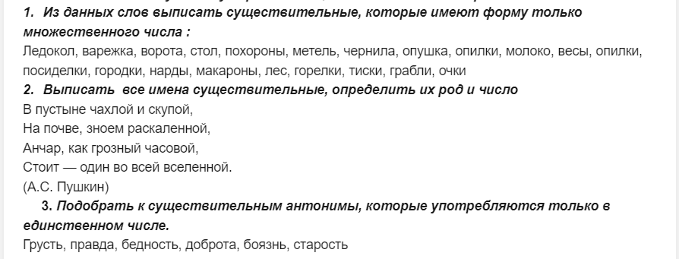
5класс  Литература | И.С.Тургенев «Муму». Нравственное преображение Герасима. Немота главного героя – символ немого протеста крепостных Подготовка к устному рассказу о герое по плану | Подключаемся в ZOOM в 10:00 | Составить характеристику героя по плану
5класс  Литература | Р/Р Сочинение-отзыв о прочитанном произведении | Подключаемся в ZOOM в 10:00 | Дописать сочинение
5 класс  математика | «Смешанные числа.» | №777(12-14), 780(2),№786 (2) | П.29 рассмотреть решение примера 3 на стр.196-197 Выполнить №778(9-10,781(2),787(2)
21.12.2022

